Νηπιαγωγείο Φωτολίβους
Νηπιαγωγός: Αλεξιάδου Μαρία
Πολιτιστικό Πρόγραμμα: Φιλοτελισμός Δημιουργώ το δικό μου γραμματόσημο και στέλνω γράμμα στον…

Φιλοτελισμός: Περιοχές της Ελλάδας, όπως απεικονίζονται σε γραμματόσημα.

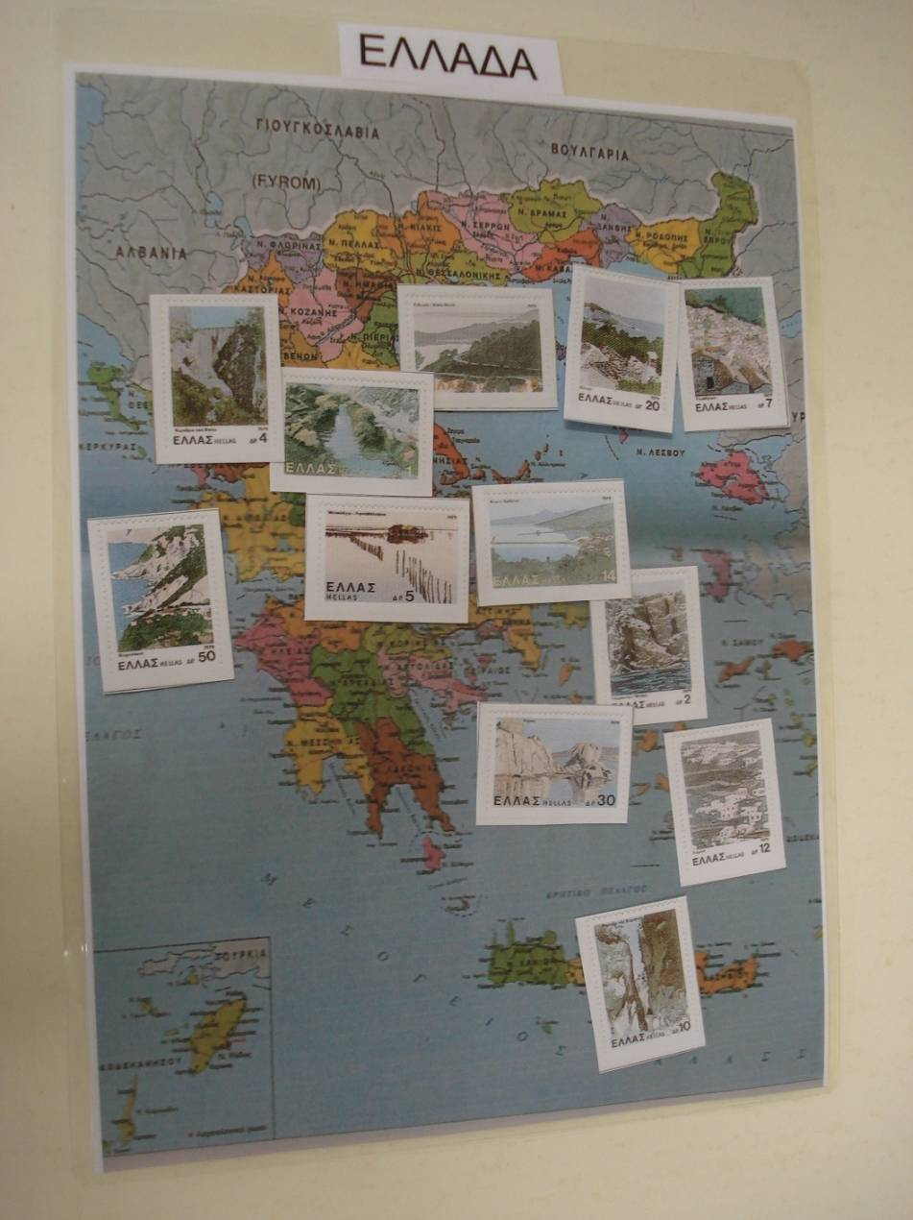

Φιλοτελισμός: Κατηγοριοποίηση γραμματοσήμων από τα παιδιά.

